6.2方程的解
班级：________姓名：________学号：___________
一．学习目标
1． 知道方程的解的概念．
2． 能根据方程解的概念判断一个有理数是不是方程的解．
二．课前准备
1．判断下列各式是不是方程，如果是，指出已知数和未知数；如果不是，说明为什么．
(1)3y-1=2y；

(2)3+4x+5x2；

(3)7×8=8×7

2．只列方程不求解
(1)矩形的周长是40cm，长比宽多10cm，求矩形的长与宽；

(2)三个连续整数之和为75，求这三个数．

3．方程 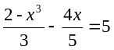有______________项．分别是___________________，这几项的系数分别是___________________，其中常数项是___________________．
三．预习提示
1．阅读课本回答下列问题
（1）方程的解的是指 能使___________________相等的未知数的值．
（2）判断一个有理数是不是某个方程的解的步骤是：
把未知数的值代入___________________．
计算方程的左边和右边．
得出结论．
根据上面的步骤回答下面的题目
2．检验：-1、4是不是方程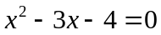的解.

3．检验：3、4是不是方程x(x+1)＝12的解.

4. 检验：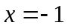，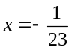是否是方程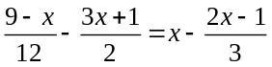的解.

四．预习检测
1．写出5个解为x=1的方程．

- 如果方程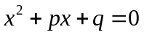的解是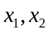，那么应满足什么条件？

五．思维拓展
1．如果方程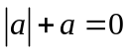的解为，求的取值范围.

2．课外活动时，老师对同学们说：“只要你随意想一个整数，然后把这个数乘3再加5的结果告诉我，我就能猜出你想的数。”小颖说：“我想的数乘3再加5的结果是47.”老师说：“你想的数是14.”老师果然猜对了，你知道其中的奥妙吗？21世纪教育网版权所有


www.3abeike.com （按住Ctrl键点击该链接即可）

